**1st Asian and European Champions League Team Doctors Workshop Aspetar, Doha, Qatar**

2019年11月13-14日にカタール、ドーハで行われたアジアサッカー連盟(AFC)およびヨーロッパサッカー連盟(UEFA)チャンピオンズリーグチームドクターワークショップに参加しました。このカンファレンスはアジアとヨーロッパのトップクラブ（各国上位チームによるチャンピオンズリーグ参加クラブ）のみが招待され、アジアでは2017年より開始されたAFC Injury surveillanceに参加しているクラブが招待されています。東京医科大学整形外科スポーツグループが担当する鹿島アントラーズは日本で唯一全調査に継続して参加しており、その貢献が評価されて招待されました。

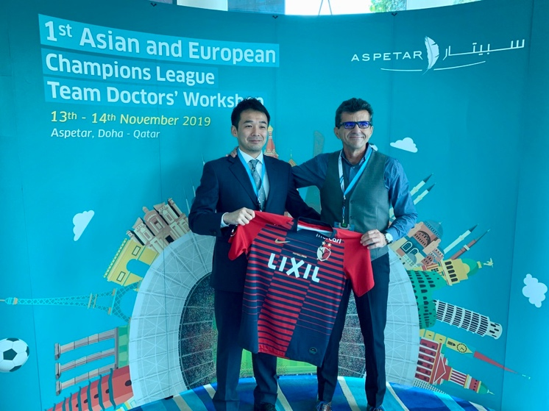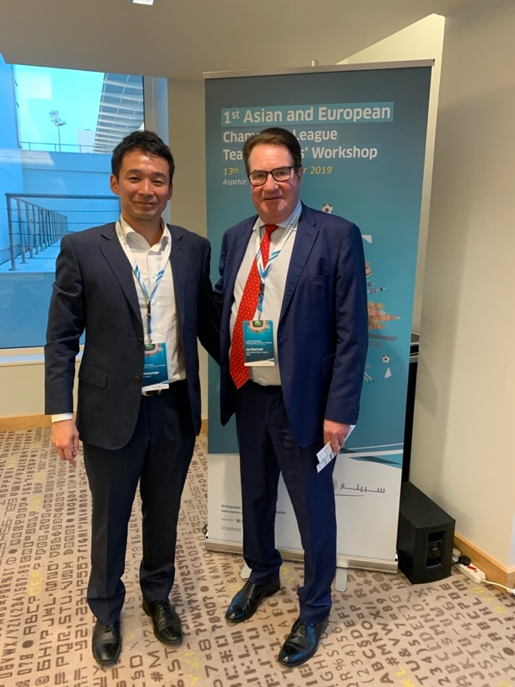

カンファレンスにはAFCとUEFAの強豪クラブのドクターが集まり、各クラブでの問題点や過去の経験、これからの展望について話し合いました。

UEFA injury Surveillanceで高名なProf.Jan EkstrandとProf.Karim Chamariの司会のもと、 UEFAからはリバプール、チェルシー、ユベントス、アトレチコマドリッド、アスレチックビルバオ、ボルシアドルトムント、PSG、PSV、FCポルト、ガラタサライ、アンデルレヒト、オリンピアコス、バーゼルなどUEFAチャンピオンズリーグに出場しているクラブのドクターが参加していました。AFCからは鹿島アントラーズ、ペルセポリス、セパハン（イラン）、アルサッド、アルドゥハイル（カタール）、シドニーワンダラーズなどのAFCチャンピオンズリーグ参加国とその他のクラブが参加しました。リバプールは昨年のUEFA Champions League優勝、鹿島アントラーズは昨年のAFC Champions League優勝として紹介されました。

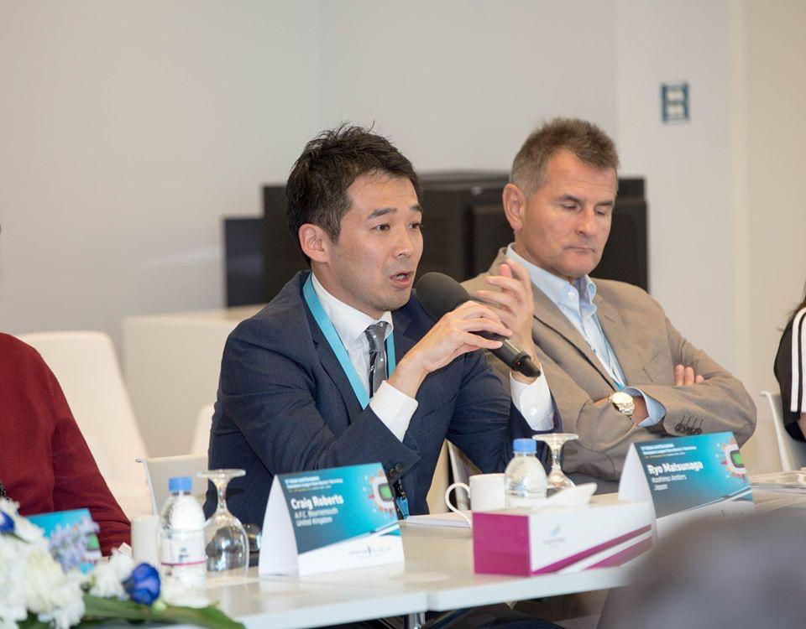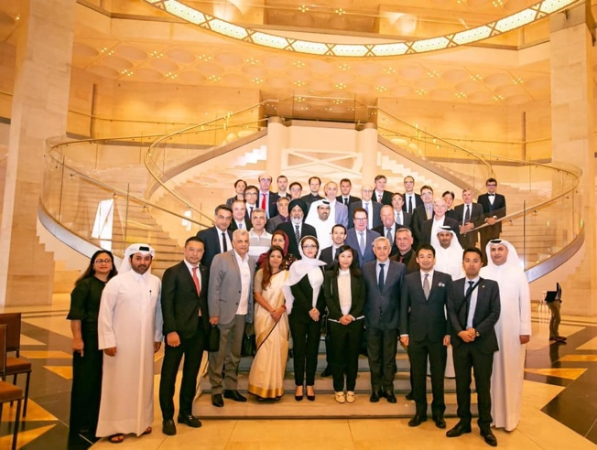

また、2022ワールドカップの会場のひとつであるKhalifa StadiumやAspire Academyの見学、キャダバーを使った解剖ワークショップなども開かれ、通常のカンファレンスとは違い参加型の２日間となりました。

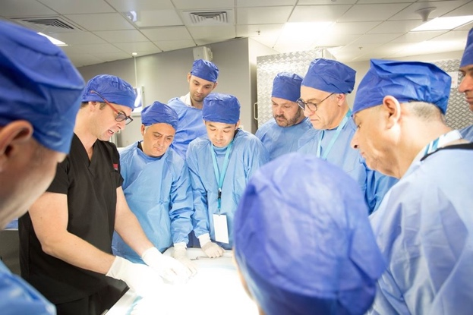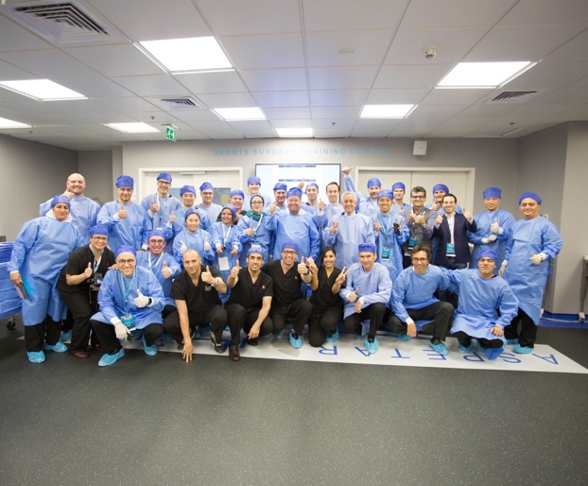

今回のワークショップでは、多くの議題がDiscussion形式で行われました。決まった内容ではなく、それぞれのクラブドクターがいろいろな疑問、経験を話し、賛成、反対をしっかりと述べることでFootball medicineの発展に貢献しようという姿勢がみられました。私もアジアや日本の現状を伝え、ヨーロッパとの規模、文化の違いや共通点を共有することで今後の日本のFootball Medicineの発展に少しでも貢献できるよう、決意を新たにしました。

今回、このような参加の機会を与えてくださった東京医科大学整形外科、鹿島アントラーズ、AFCに感謝いたします。（松永）